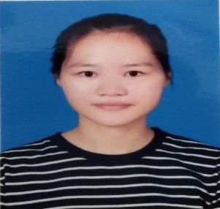

* 语言水平：英语B级 合格

普通话水平：二级甲等

* 计算机水平：计算机一级合格证
* 大一担任班长1年
* 担任院学生会干事1年半
* 参加2018年暑假“三下乡”活动
* 参加义务家教一个月
* 在邮政银行做临时大厅1个月

**个人信息**

姓 名：何妮

年 龄：19岁

籍 贯：广西

政治面貌：团员

联系电话：187-7809-5023

邮箱：[1660699132@qq.com](mailto:1660699132@qq.com)

家庭地址：广西民族师范学院

* 计算机应用大赛三等奖（校级）
* 院团委、学生会工作中荣获‘先进个人’称号
* 在“三下乡”活动被评为‘优秀志愿者’
* 义务家教中荣获‘优秀教员’称号
* 2017级学生军训中荣获‘军训标兵’称号

2017.9~2020.6

毕业学校：广西民族师范学院

专业：数学教育（专）

主修课程：数学分析、高等代数、教育学、心理学等

求职意向：小学数学老师

**实践活动**

**获奖情况**

**技能培训**

**教育背景**